**Springmvc**

# 什么是Spring MVC ？简单介绍下你对springMVC的理解?

Spring MVC是一个基于Java的实现了MVC设计模式的请求驱动类型的轻量级Web框架，通过把Model，View，Controller分离，将web层进行职责解耦，把复杂的web应用分成逻辑清晰的几部分，简化开发，减少出错，方便组内开发人员之间的配合。

# SpringMVC的流程？

（1）用户发送请求至前端控制器DispatcherServlet；

（2） DispatcherServlet收到请求后，调用HandlerMapping处理器映射器，请求获取Handle；

（3）处理器映射器根据请求url找到具体的处理器，生成处理器对象及处理器拦截器(如果有则生成)一并返回给DispatcherServlet；

（4）DispatcherServlet 调用 HandlerAdapter处理器适配器；

（5）HandlerAdapter 经过适配调用 具体处理器(Handler，也叫后端控制器)；

（6）Handler执行完成返回ModelAndView；

（7）HandlerAdapter将Handler执行结果ModelAndView返回给DispatcherServlet；

（8）DispatcherServlet将ModelAndView传给ViewResolver视图解析器进行解析；

（9）ViewResolver解析后返回具体View；

（10）DispatcherServlet对View进行渲染视图（即将模型数据填充至视图中）

（11）DispatcherServlet响应用户。

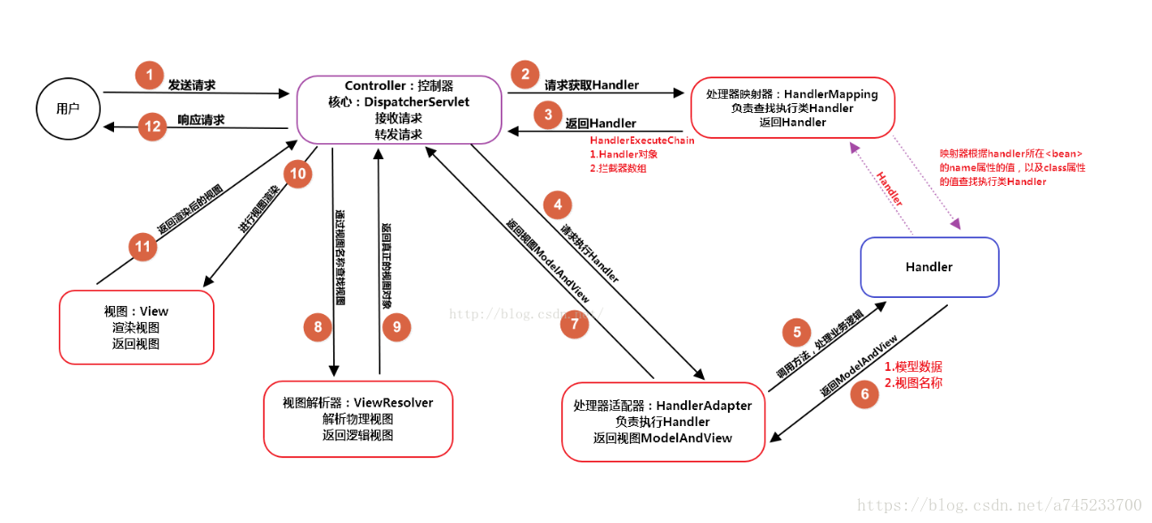

# Springmvc的优点

（1）可以支持各种视图技术,而不仅仅局限于JSP；

（2）与Spring框架集成（如IoC容器、AOP等）；

（3）清晰的角色分配：前端控制器(dispatcherServlet) , 请求到处理器映射（handlerMapping), 处理器适配器（HandlerAdapter), 视图解析器（ViewResolver）。

（4） 支持各种请求资源的映射策略。

# Spring MVC的主要组件？

（1）前端控制器 DispatcherServlet（不需要程序员开发）

作用：接收请求、响应结果，相当于转发器，有了DispatcherServlet 就减少了其它组件之间的耦合度。

（2）处理器映射器HandlerMapping（不需要程序员开发）

作用：根据请求的URL来查找Handler

（3）处理器适配器HandlerAdapter

注意：在编写Handler的时候要按照HandlerAdapter要求的规则去编写，这样适配器HandlerAdapter才可以正确的去执行Handler。

（4）处理器Handler（需要程序员开发）

（5）视图解析器 ViewResolver（不需要程序员开发）

作用：进行视图的解析，根据视图逻辑名解析成真正的视图（view）

（6）视图View（需要程序员开发jsp）

View是一个接口， 它的实现类支持不同的视图类型（jsp，freemarker，pdf等等）

# springMVC和struts2的区别有哪些?

（1）springmvc的入口是一个servlet即前端控制器（DispatchServlet），而struts2入口是一个filter过虑器（StrutsPrepareAndExecuteFilter）。

（2）springmvc是基于方法开发(一个url对应一个方法)，请求参数传递到方法的形参，可以设计为单例或多例(建议单例)，struts2是基于类开发，传递参数是通过类的属性，只能设计为多例。

（3）Struts采用值栈存储请求和响应的数据，通过OGNL存取数据，springmvc通过参数解析器是将request请求内容解析，并给方法形参赋值，将数据和视图封装成ModelAndView对象，最后又将ModelAndView中的模型数据通过reques域传输到页面。Jsp视图解析器默认使用jstl。

# SpringMVC怎么样设定重定向和转发的？

（1）转发：在返回值前面加"forward:"，譬如"forward:user.do?name=method4"

（2）重定向：在返回值前面加"redirect:"，譬如"redirect:http://www.baidu.com"

# SpringMvc怎么和AJAX相互调用的？

（1）加入Jackson.jar

（2）在配置文件中配置json的映射

1. 在接受Ajax方法里面可以直接返回Object,List等,但方法前面要加上@ResponseBody注解。

# 如何解决POST请求中文乱码问题，GET的又如何处理呢？

1. 解决post请求乱码问题：在web.xml中配置一个CharacterEncodingFilter过滤器，设置成utf-8；
2. get请求中文参数出现乱码解决方法有两个：

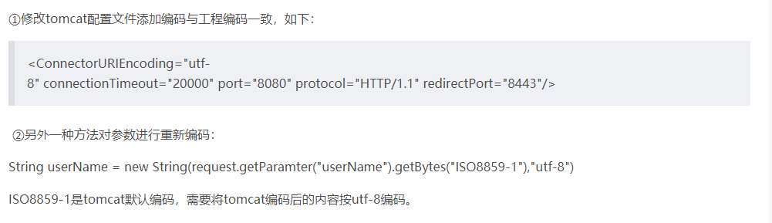

# ****Spring MVC的异常处理 ？****

可以将异常抛给Spring框架，由Spring框架来处理；我们只需要配置简单的异常处理器，在异常处理器中添视图页面即可

# SpringMvc的控制器是不是单例模式,如果是,有什么问题,怎么解决？

是单例模式,所以在多线程访问的时候有线程安全问题,不要用同步,会影响性能的,解决方案是在控制器里面不能写字段。

# SpringMVC常用的注解有哪些？

@RequestMapping：用于处理请求 url 映射的注解，可用于类或方法上。用于类上，则表示类中的所有响应请求的方法都是以该地址作为父路径。

@RequestBody：注解实现接收http请求的json数据，将json转换为java对象。

@ResponseBody：注解实现将conreoller方法返回对象转化为json对象响应给客户。

# SpingMvc中的控制器的注解一般用那个,有没有别的注解可以替代？

一般用@Controller注解,也可以使用@RestController,@RestController注解相当于@ResponseBody ＋ @Controller,表示是表现层,除此之外，一般不用别的注解代替。

# 如果在拦截请求中，我想拦截get方式提交的方法,怎么配置？

[可以在@RequestMapping注解里面加上method=RequestMethod.GET。](mailto:可以在@RequestMapping注解里面加上method=RequestMethod.GET。)

# 怎样在方法里面得到Request,或者Session？

直接在方法的形参中声明request,SpringMvc就自动把request对象传入

# 如果想在拦截的方法里面得到从前台传入的参数,怎么得到？

直接在形参里面声明这个参数就可以,但必须名字和传过来的参数一样。

# 如果前台有很多个参数传入,并且这些参数都是一个对象的,那么怎么样快速得到这个对象？

直接在方法中声明这个对象,SpringMvc就自动会把属性赋值到这个对象里面。

# SpringMvc中函数的返回值是什么？

返回值可以有很多类型,有String, ModelAndView。ModelAndView类把视图和数据都合并的一起的，但一般用String比较好

# SpringMvc用什么对象从后台向前台传递数据的？

通过ModelMap对象,可以在这个对象里面调用put方法,把对象加到里面,前台就可以通过el表达式拿到

# 怎么样把ModelMap里面的数据放入Session里面？

可以在类上面加上@SessionAttributes注解,里面包含的字符串就是要放入session里面的key。

# SpringMvc里面拦截器是怎么写的

